抚顺市应急局召开2020年危化企业
主要负责人和安全管理人员培训会

为推动危化企业落实安全生产主体责任，提高危化企业本质安全水平，严防危化企业各类生产安全事故发生，市应急管理局按照2020年工作计划，10月13、14日在市委党校对我市危化企业主要负责人和安全管理人员进行了为期两天的安全培训，会议邀请了三位辽宁省安全生产专家及中航安科两位操作系统负责人进行了授课。授课内容为：企业应急管理相关要求、检维修作业安全管理指导意见、化工和危险化学品生产经营单位重大事故隐患判定标准解读、企业隐患排查导则、风险监测预警系统、辽宁省智慧云平台系统（企业版）、重大事故警示案例。
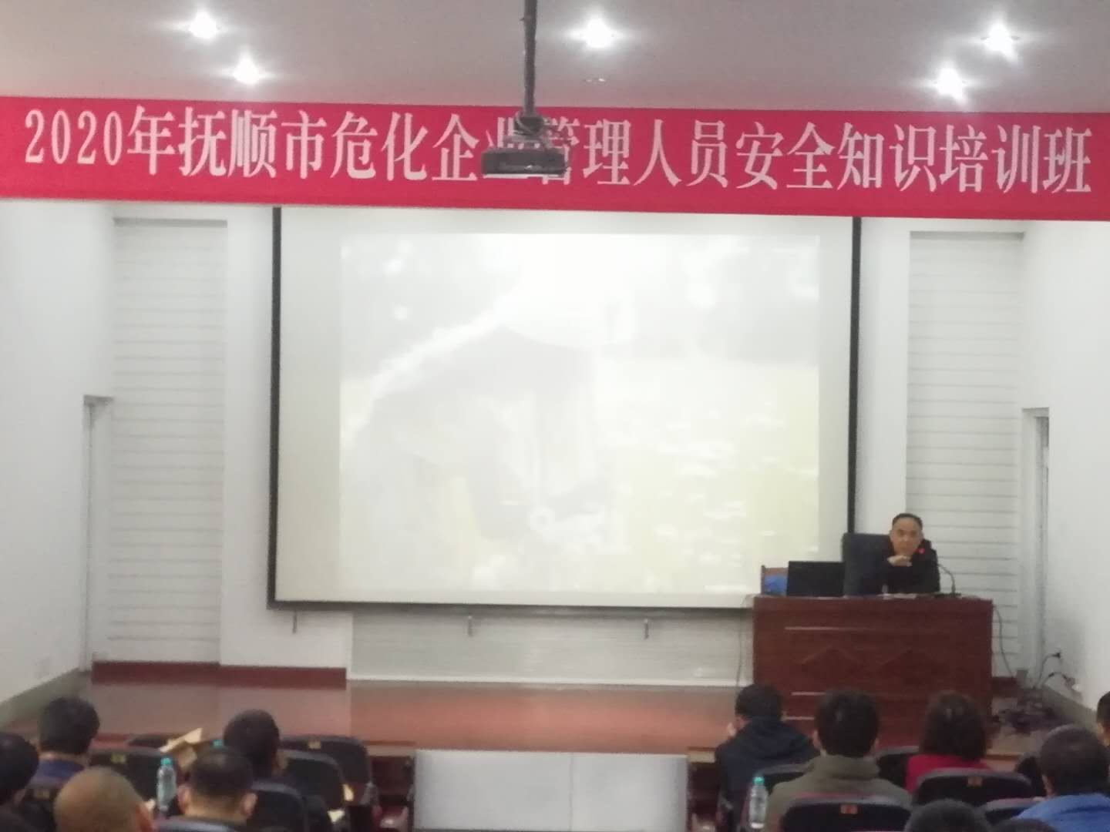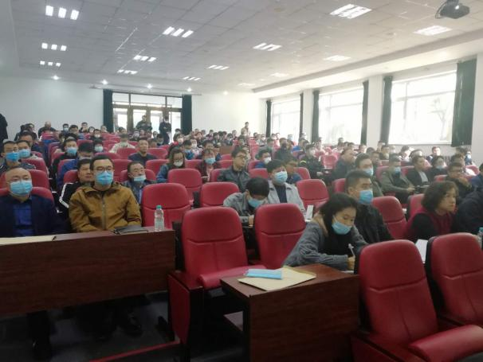
培训会后对参会的主要负责人和安全管理人员进行了统一考核，对考核不合格的危化企业主要负责人和安全管理人员要限期进行补考，直至考试合格。
通过两天的培训充分提高了企业主要负责人和安全管理人员的安全管理理念能力水平，推动了企业落实安全生产主体责任，有效预防遏制重特大生产安全事故的发生。
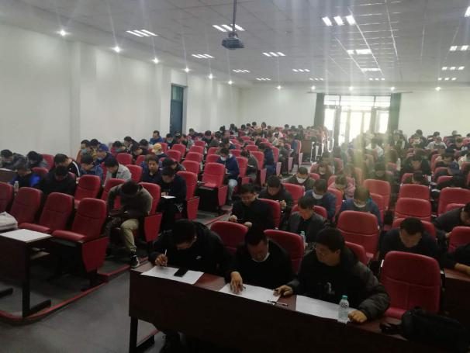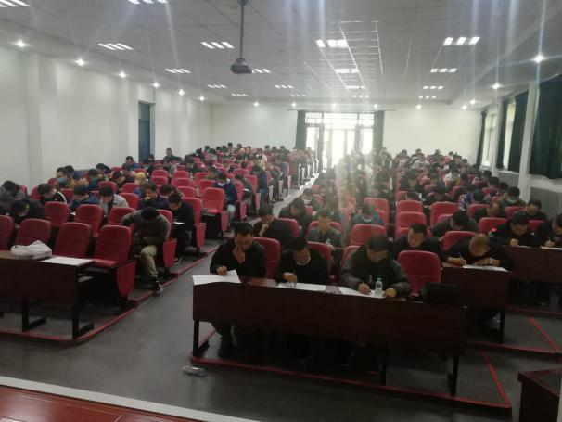
各县区应急管理局分管危化的副局长、股室科长及各危化企业主要负责人和安全管理人员共计170余人参加了会议。

抚顺市应急管理局
2020年10月15日

